KONU 4: HÜCRE, KROMOZOM VE HÜCRE BÖLÜNMESİ, HÜCRE DÖNGÜSÜ VE KONTROLÜ

4.1. Kromozomlar
DNA molekülünün histon ya da benzeri moleküllerle oluşturduğu yapı «kromatin» adını almaktadır. Kromatinin interfaz aşamasından sonra kalınlaşması «kromozom» adını alır. Bakteri ve ökaryot kromozomları farklılık göstermektedir.
4.1.1. Bakteri Kromozomu
Halkasal DNA molekülü zarla çevrili olmayan ve nükleoid adı verilen bölgede yoğunlaşmış bir şekilde yer alır (Şekil 1).
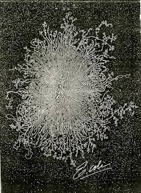
Şekil 1. Elektron mikroskobunda her biri yaklaşık 10 kilobaz çifti uzunluğunda 400 kadar ilmekten oluştuğu tespit edilen E. coli kromozomu
4.1.2. Ökaryot Kromozomu
Otozom 2n, diploid olup, eşey kromozomu n, haploid yapıdadır. Mitozun metafaz aşamasında kısalıp kalınlaşan kromatid DNA ışık mikroskobunda görünür hale gelir ve bu yapı kromozom adını alır. Mitozun metafaz aşamasında iki kromatidli kromozomlar mikroskopta incelenerek karyotipleri çıkarılmaktadır. Giemsa boyası ile görüntülenen kromozomlarda parça kopması, ilavesi, sayısal değişimler olup olmadığı tespit edilir. FISH Floresan in situ hibridizasyon tekniğinde denatüre edilen kromozomların belli bölgelerine floresanlı DNA probu bağlanarak kromozom anomalileri belirlenir (karyotip) (Şekil 2).
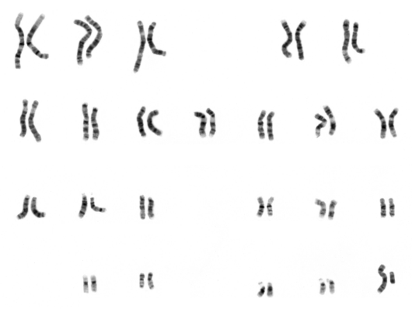
Şekil 2. İnsan vücut hücresinde (2n) anneden ve babadan gelen 22 homolog kromozom çifti (otozom) ve XY eşey (gonozom) kromozomlarının karyotip görünümü.
Sentromer; hücrenin mitoz ya da mayoz bölünmesinde mikrotübüllerin kromozoma bağlandığı bölgeler heterokromatin bölgelerdir (Şekil 3). Maya hücrelerinde sentromer bölgesi 125 nükleotit iken insan hücresinde 170 nükleotid tekrarından oluşan 200-9000 kb nükleotit uzunluğuna sahiptir. Bölünmelerde replikasyon sonrasında anafaz aşamasına dek kardeş kromatidler sentromerlerden birbirlerine bağlıdırlar. Sentomer bölgelerinde bulunan kinetokor proteinleri bölünme sırasında iğ ipliklerinin kromozoma bağlanmasını sağlar.
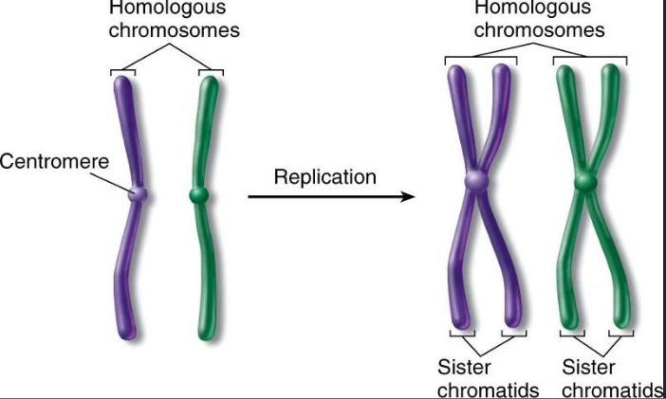
Şekil 3. Kromozomlar üzerinde sentromer bölgesi.
Telomer ve telomeraz:
Telomer kromozomların uç kısımlarında yer alan ve TTAGGG (insanlarda) ve GGGTTG (tek hücrelilerde) şeklinde 6 nükleotidin 200-20000 kez tekrarlanması ile oluşan bölgedir. Darbelere karşı hassas olan kromozom uç bölgelerinde bulunarak iç kısımlarda protein sentezinden sorumlu genlerin zarar görmesini engeller. Her bölünmede yaklaşık 100 bazın kesilmesi kromozomda kısalmaya sebep olur. Zamanla bu kısalma bölünmeyi kontrol eden ürünlerin sentezinden sorumlu genlere kadar geleceğinden hücre bölünmesi devam edemez ve yaşlanma (senesens) sürecine girilir. Telomer kısalması hücre yaşlanmasının moleküler saati olarak tanımlanabilir.
Embriyonik kök hücreleri, kanser hücreleri, eşey hücreleri, kemik iliği hücreleri TELOMERAZ enzimine sahip olup kesintiye uğrayan telomer bölgelerini tamir ederler (Şekil 4). RNA bağımlı DNA polimeraz aktiviteli ve insanda bilinen tek revers transkriptaz enzimidir. Telomeraz; rRNA, reverz transkriptaz enzimi ve birkaç proteinden meydana gelir. Halkasal kromozomlarda ve ökaryot mitokondri ve kloroplast DNAlarında telomer mekanizması yoktur.
Telomeraz enzimi DNA nın 3’ uç kısmının son birkaç bazını primer olarak kullanır ve buradan sağa doğru enzim yapısındaki RNA bazlarının karşısına uyumlu olacak şekilde DNA’nın 3’ ucuna nükleotitleri 6 şar olarak ilave eder (revers transkripsiyon). Ardından DNA polimeraz enzimi 3’ uç kısmının sonundaki 6-10 nükleotidine karşılık RNA nükleotitlerini kalıp olarak kullanarak karşı ipliğin sentezini 5’ 3’ yönünde tamamlar.
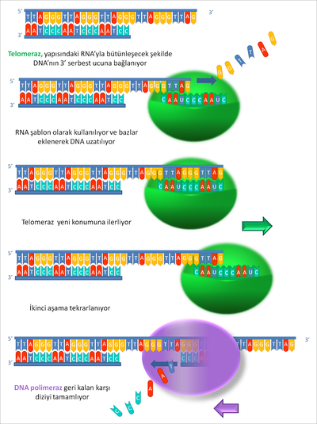
Şekil 4. Telomerazın doğrusal kromozom uçlarını tamamlama işlemi.
4.2. Mitoz Bölünme
Mitoz bölünme bir hücrenin kendi kopyasını oluşturma sürecidir. Genel olarak süreç aşağıdaki gibi şematize edilebilir (Şekil 5).
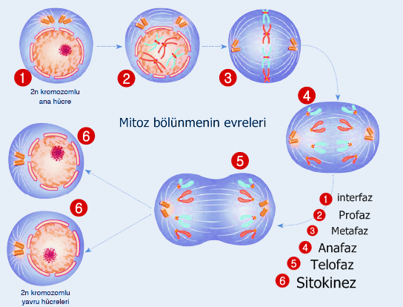
Şekil 5. Mitoz bölünmenin evreleri.
4.3. Mayoz Bölünme
Üreme hücrelerinde gerçekleşir. İki aşamadan meydana gelir: Mayoz I ve Mayoz II (Şekil 6).
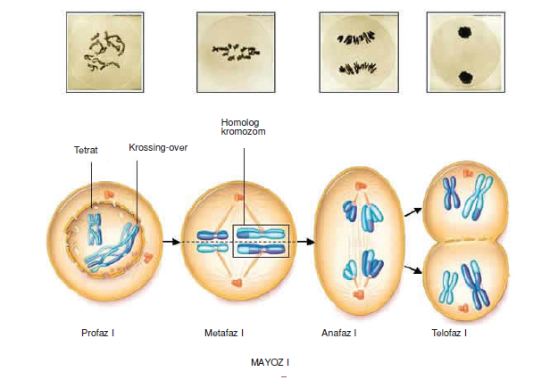
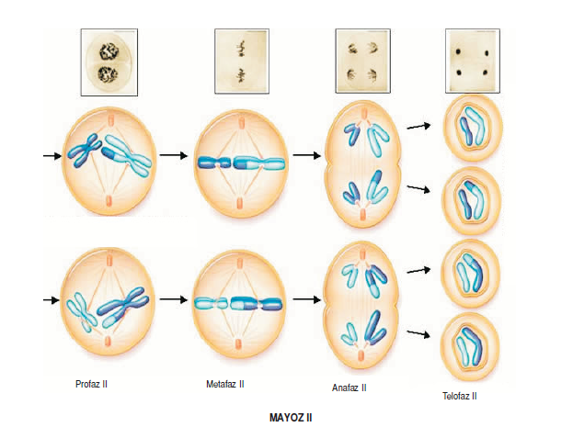
Şekil 6. Mayoz bölünme evreleri.

Mayoz ve mitozun karşılaştırılmaları
Şekil 7’de iki bölünme arasındaki benzerlik/farklılıklar belirtilmiştir.
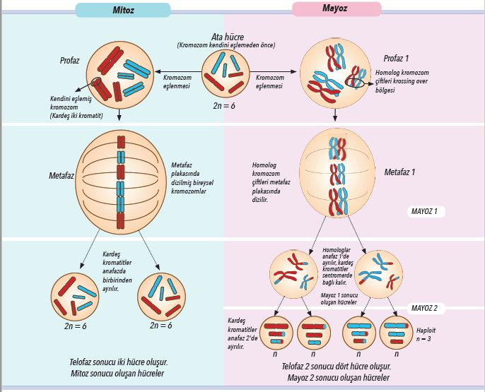
Şekil 7. Mitoz ve mayozun karşılaştırılması.
Oogenezis: mayoz I doğumdan 4 hafta önce başlar, mayozI’in profazında 40 yıl bekleyebilir. Bu dönemde oluşan hücre sayısı 6.8x10⁶ olup ergenlikte bu sayı 450 ye kadar düşer. Yumurta hücresi mayoz sonunda bir polar diğeri sekonder oosit olmak üzere iki hücre oluşturur. Mayoz II nin metafaz II aşamasında 3 polar ve bir yumurta hücresi oluşur. Yumurta bir sperm ile fertilize olduğunda mayoz II tamamlanır, oluşan zigot 4-5 kat büyüklüğe erişip mitotik bölünmeye devam eder.
Spermatogenezis: ergenlik döneminde gerçekleşir. 100 milyon spermden biri akrozom kısmındaki proteaz ve hidrolaz enzimleri ile kalıtsal materyalini sekonder yumurta hücresine aktarır. Döllenen hücre oluşan açıklıktan kendi plazma membranının iç tarafındaki veziküllerin içeriğini boşaltır ve etrafında kabuk oluşur, başka spermin döllemesi engellenmiş olur.
Zigot bir kök hücresidir.
4.4. Kök Hücre
Zigot kendi sitoplazmasından ve çevresinden aldığı uyarıcı sinyallerle mitotik bölünmeye başlar.
Totipotent kök hücre: Organizmaya ait her türlü hücreye farklılaşma yeteneğine sahip olan ve döllenmeden sonraki ilk 3 gün sonunda oluşan 8 hücre bu tiptir. (İnsan vücudunda yaklışık 300 farklı hücre bulunmaktadır). 2^{n} bölünme
Zigotiki hücreli embriyo 4 hücreli embriyo 8 hücreli embriyo morula (16 hücre) Blastula (64) embriyo (8 hafta) Fetüs (8-40 hafta)
Pluripotent kök hücre: Farklılaşma yeteneği daha dar olan, sınırlı hücrelere farklılaşabilen, yeni bir bireyi oluşturma kapasitesi olmayan kök hücre tipidir. Dokulara özgü kök hücreleridir. Ör, kemik iliği hücresi; 20 farklı kan hücresi oluşabilir. Bebek göbek kordonundaki kök hücreler.

4.5. Hücre Döngüsü
Bir hücrenin büyümesini teşvik eden protein yapısındaki faktörler: Büyüme faktörü proteinler, büyüme faktörü proteinin bağlanacağı reseptörü oluşturan proteinler, hücre içi sinyal iletimini sağlayan proteinler ve nükleer transkripsiyonu teşvik edici protein faktörleri’dir.
Hayvan hücrelerinde membranda bulunan büyüme faktörleri (GFR) reseptörlerini uyaran sinyaller sonucu hücre içinde TOR adı verilen protein kinazlar aktifleşirler, bunun sonucunda hücre hacim olarak artar ve bölünmeye teşvik edilmiş olur.
Komşu hücrelerden salınan küçük epidermal büyüme faktörleri (EGF) adındaki mitojenik proteinler hedef hücredeki siklin-Cdk moleküllerini aktive ederek hücreyi bölünmeye yönlendirirler. Mitojenik proteinler bölünmesi istenen hücrenin reseptörlerine bağlanır, hücre içinde bir protooncogen olan GTPaz-Ras proteinini ve bu protein de mitojenle aktive olan protein kinaz (MAP) molekülünü aktive ederek bölünme için gereken sinyal mekanizmasını başlatır. MAP kinazlar G1 aşamasında ihtiyaç duyulan transkripsiyon düzenleyici genlerin ekspresyonunu hızlandırır ve böylece hücre bölünme sürecine girer.
Hücrenin mitozla başlayıp mitozla biten hücresel olaylar dizisine hücre döngüsü (siklusu) adı verilir. İnterfaz ve bölünme aşamalarından oluşur (Şekil 8).
İnterfaz: G1 replikasyon öncesi ara dönem, Replikasyon (S) ve G2 replikasyon sonrası ara dönem den oluşur.
Bölünme: Mitoz ve Sitokinez den meydana gelir.
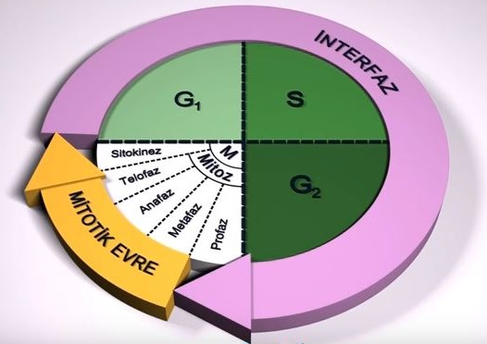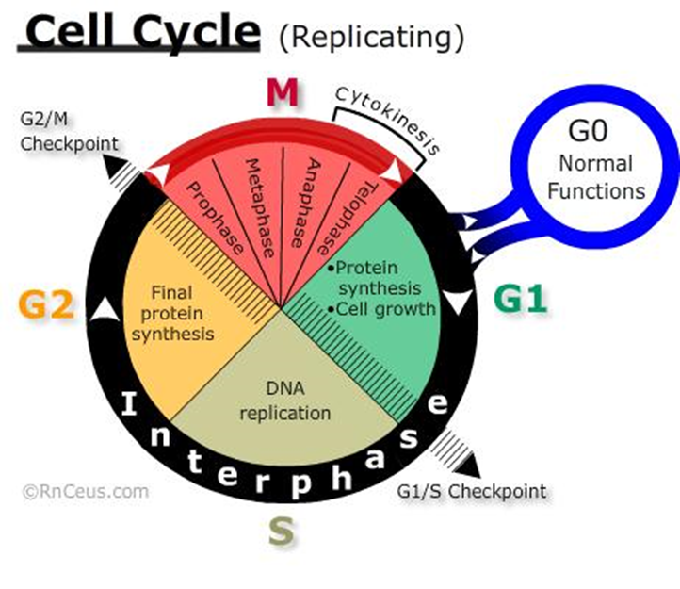
Şekil 8. Hücre siklusu.
G1:
Hücrede transkripsiyonun en yüksek oranda gerçekleştiği fazdır. Hücre içi organeller, proteinler ve karbohidratlar iki katına çıkar. Hücre döngüsünün en aktif aşamasıdır ve hücre döngüsünün kontrol noktalarından biridir. Tümör supresör proteinler p53 ve retinoblastoma (Rb) proteinleri tarafından kontrol sağlanır. Kromozomlarda görülen mutasyon fazla ise p53 miktarı artar, ve gerekli sinyaller ile tamir mekanizması işletilir. p53 proteini hücre döngüsünün engellenmesinden ya da apoptozisin aktivasyonundan sorumlu 60 kadar genin ifadesini etkiler. Protein A , p21 (Cdk inhibitörü) görev alan diğer proteinlerdir. Tamir edilemeyen hücreler ya sürekli G1 de tutulur, ya da kontrollü olarak ölüme (apoptozis) yönlendirilir. P53 proteinin yokluğunda tümörlü hücrelerin çoğalması gerçekleşir.

S:
DNA replikasyonu ve kromozom yapısına giren histon ve benzeri protein sentezi gerçekleşir. Kromozom sayısı G1 fazındakinin 2 katına çıkar ama ayrılmadıkları için hala 2n olarak kabul edilirler.
G2:
Mitotik bölünme için gerekli hazırlıklar tamamlanmıştır. Hücre hacmi 2 katına çıkmıştır, her kromozomu oluşturan iki DNA molekülü sentromerlerinden kohezin proteini ile birbirine bağlanırlar ve kardeş kromatidler adını alırlar. İki kromtdli bu yapı anafaza kadar korunur. S fazına ait replikasyonun tamamlanıp tamamlanmadığı bu fazda kontrol edilir. Tamiri mümkün olamayacak hatalar varsa hücre apoptoza yönlendirilir.
G1, S ve G2 fazlarında özgün siklinler sentezlenir ve faz bitince ilgili siklinler parçalanır, yeni faza özgü siklinlerin sentezi gerçekleştirilir.
M:
M (Mitoz ve sitokinez):
Mitoz; profaz, metafaz, anafaz ve telofaz evrelerinden oluşur. Metafazda kontrol mekanizması kromozom sayısını ve dizilimini kontrol eder.
G1: 9 saat, S: 10 saat, G2: 5 saat ve M: 30 dakika sürer.
G0: Farklılaşma, bölünme ya da apoptozise karar verilen önemli bir kontrol noktasıdır.
Siklinler, cdc (cell division cycle) olarak adlandırılırlar. S siklin; DNA replikasyonunu uyaranlara, M siklin: mitoz bölünmeyi başlatanlara verilen addır. Döngü-bağımlı protein kinazlar, cdk (cyclin dependent kinase) siklinler tarafından aktive olup hücre döngüsünü kontrol eden tümör supresör proteinlerinin fosforilasyonunu sağlarlar. E2F proteinleri, fosforile olan bu proteinler tarafından aktive edilirler, hücrenin bölünmesine/ölmesine karar verecek moleküllerdir.
4.6. Apoptozis (Programlanmış hücre ölümü)
Hücre ölümü temelde üç faklı şekilde görülmektedir:
- Nekrotik hücre ölümü (nekroz)
- Apoptotik hücre ölümü (apoptoz)
- Otofajik hücre ölümü (otofaji)
Nekrotik hücre ölümünde hücre şişer, plazma membranı parçalanır, hücre organellerinde yapısal değişmeler görülür. Kromozomlar rastgele parçalanır, parçalanan hücre yapısı komşu hücrelere zarar verir.
Apoptoziste hücre büzülür, kromatin yapıları yoğunlaşır,büzülen hücre parçalanır ve apoptotik cisimler açığa çıkar. Bunlar 1 saat içinde makrofajlarca ya da komşu epitel hücreleri tarafından yutulur. Hücrenin diğer hücrelerle bağlantısı kopar, hücre içi organellerde önemli değişiklik olmaz, veziküller haline geçerler ve komşu hücrelerce fagosite edilirler.
Otofajda mitokodri ve ER gibi organeller veziküllere dönüşmeye başlar ve lizozomal enzimler tarafından hücre içi sindirim mekanizması ile parçalanırlar. Oluşan ürünler diğer hücrelerin sentezinde kullanılır.
Nekroz hayvanlarda yaralanma enfeksiyon vb sonucu doku tahribatıyla ortaya çıkarken apoptoz mutasyonlu ve ihtiyaç duyulmayan hücrelerin programlanmış bir şekilde yok edilmesidir.
Apaotozisin düzenli oluşmadığı durumlarda tümör oluşumu ve kanser görülür. Bir hücrenin ölümü 4 aşamadan meydana gelir ve yaklaşık 30 dakika alır:
  - Hücre ölüm reseptörlerinin ölüm ligandları ile aktive edilmesi (hücre dışından başlayan ölüm mekanizması) veya mitokondri aracılığı (hücre içinde başlayan ölüm mekanizması) ile ölüm sinyalinin alınması
  - Kaspaz enzimlerinin aktive edilmesi
  - Dnaz aktivasyonu ve hücre membranındaki bozulmalar sonucunda ölümün gerçekleşmesi
  - Parçalanan hücrenin fagositozla yok edilmesi

